**1. 모듈명: 시계열분석 – ARIMA 형**

**2. 디버깅 일시: 20171128**

**3. 사용데이터: birth_clean**

**4. UI 캡쳐:**

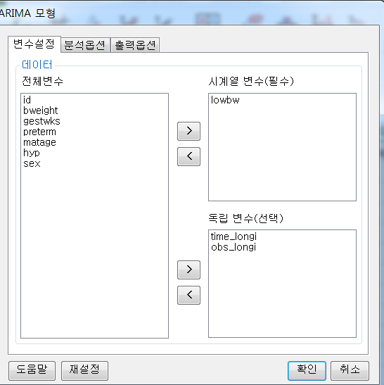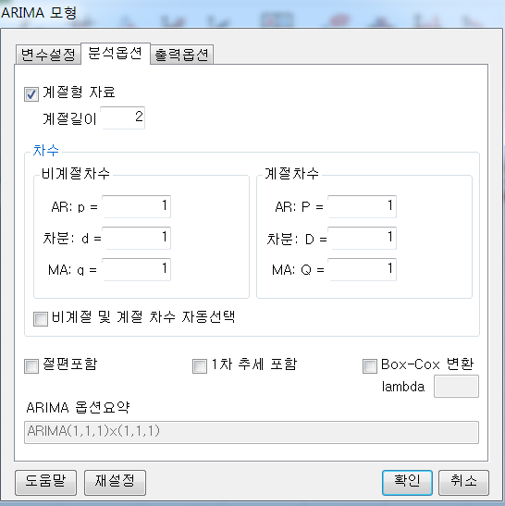

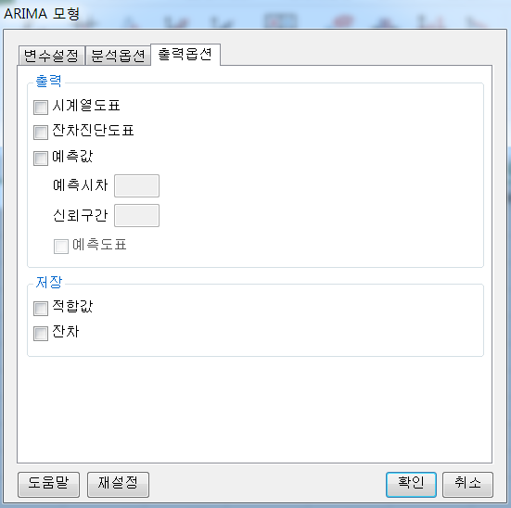

**5. 로그창:**

**6. 에러메세지:**

**분석옵션 – 차수** 에서 위의 이미지처럼 각 차수에 1 옵션을 주면

결과창에 에러 메세지 안내가 나오는데, 한번 확인부탁드립니다.

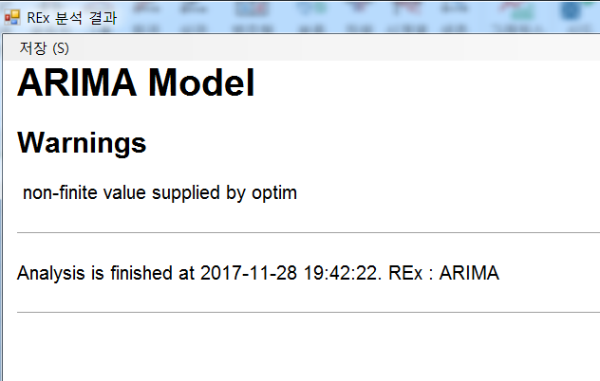

**1. 모듈명: 시계열분석 – ARIMA 형**

**2. 디버깅 일시: 20171128**

**3. 사용데이터: birth_clean**

**4. UI 캡쳐:**

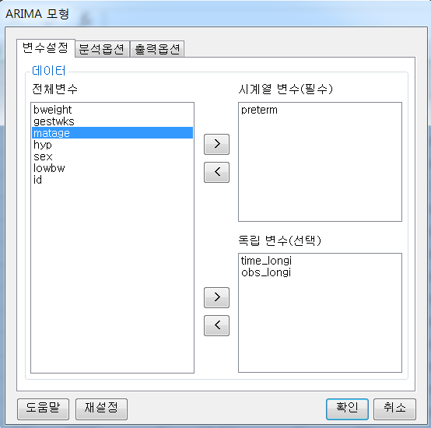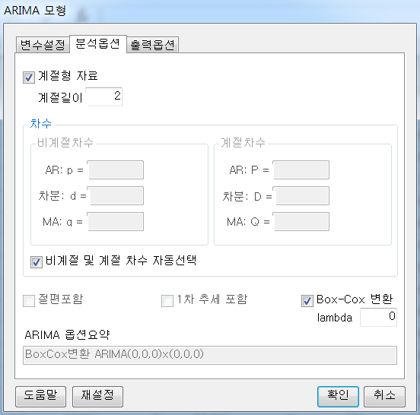



**5. 로그창:**> REx_ARIMA(df20171128192538, ts_var='preterm', ind_var=c('time_longi','obs_longi'), season=TRUE, freq=2, trans=TRUE, lambda=0, i.m=FALSE, i.d=FALSE, auto=TRUE, p=0, d=0, q=0, P=0, D=0, Q=0, timeplot=FALSE, diag=FALSE, pred=FALSE, pred.plot=FALSE, fitted=FALSE, resid=FALSE);

**ERROR! missing value where TRUE/FALSE needed**

**6. 에러메세지:**

**변수설정** – **시계열변수(필수)** 에 NA가 포함된 변수를 넣으면

발생하는 에러로 보임

**1. 모듈명: 시계열분석 – ARIMA 형**

**2. 디버깅 일시: 20171128**

**3. 사용데이터: birth_clean**

**4. UI 캡쳐:**

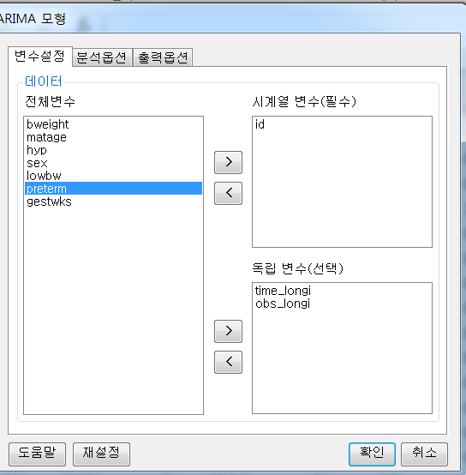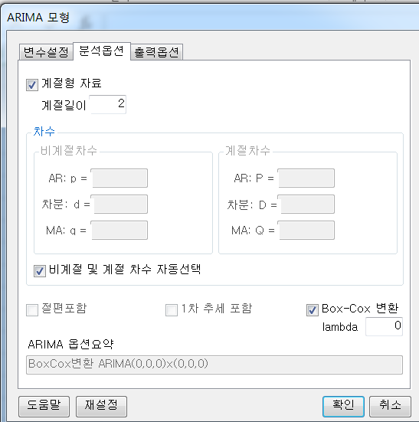

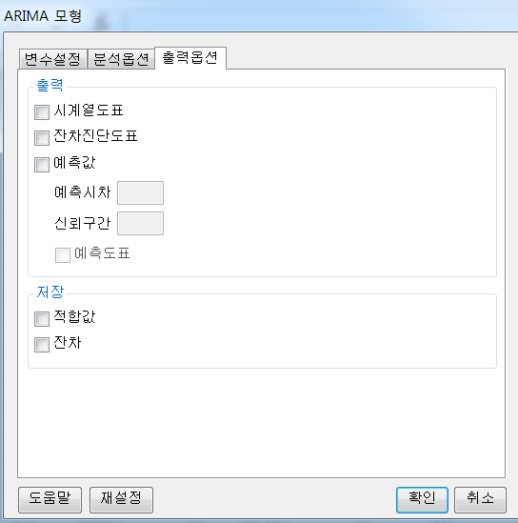

**5. 로그창:**

**6. 에러메세지:**

**분석 옵션** – **Box-Cox 변환** 옵션을 체크하면

다음과 같은 식의 결과창에 에러메세지가 나오는데 확인부탁드립니다.

